«Пермский национальный исследовательский политехнический университет»

ПНИПУ

Лабораторная работа  
Равнобедренный треугольник из знаков “*” в C++

Выполнил:

Студент группы РИС-23-2б  
Кушхов Тимур Андреевич

Проверила:

Доцент кафедры ИТАС   
Полякова Ольга Андреевна

2023

Содержание

Разработка алгоритма выполнения задачи  
1.Постановка задач  
2.Словесный алгоритм  
3.Таблица команд (смысловых значений)  
4.Блок-схема программы и сам код в компиляторе  
5.Результаты работ, скриншоты  
6.Выводы

Разработка алгоритма выполнения задачи  
  
1.Постановка задач

Создать алгоритм и разработать программу на C++ для выполнения задачи: «Напечатать равнобедренный треугольник с вершиной, направленной вверх, и основанием N, где N натуральное нечетное число больше 3».

2.Словесный алгоритм

**I**.Человек вводит значение N, которое сохраняется в переменной n.

**II**.Программа проверяет, чтобы N было больше 3 и нечетным числом. Если это не так, на экран выводится сообщение об ошибке и программа просит пользователя ввести новое значение N. Продолжается это действие до тех пор, пока пользователем не будет введено удовлетворяющее условию значение.

**III**.Создаются переменные для хранения кол-ва пробелов (space) и звезд (star).

**IV**.Идет вычисление количества пробелов в первой строке, как: (n - 1) / 2 и количество звезд в первой строке становится равным 1.

**V**. Выполняется цикл для построчного вывода треугольника:

1.Внешний цикл программы (i) отвечает за строки. Количество строк в треугольнике вычисляется, как: (n+1)/2.

2.Первый внутренний цикл программы (j) отвечает за пробелы. Алгоритм размещает столько пробелов, сколько требует того формула. В конце выполнения цикла значение переменной пробелов уменьшается на единицу.

3.Второй внутренний цикл программы (k) отвечает за звезды. Он работает подобно предыдущему внутреннему циклу для пробелов. После выполнения всего второго цикла значение переменной звезд увеличивается на 2.

4.Идёт переход на новую строку.

**VI**. Завершение программы.

3.Таблица команд (смысловых значений)

1. “n” – переменная под количество звезд в основании треугольника;

2.“space” – переменная под пробелы;

3. “star” – переменная под звезды;  
4. “t” ,”h” ,”g” – переменные циклов.

4.Блок-схема программы и сам код в компиляторе

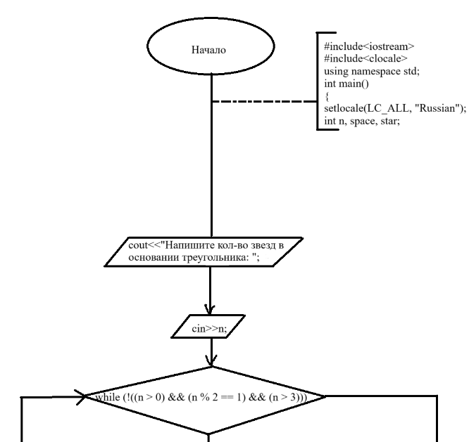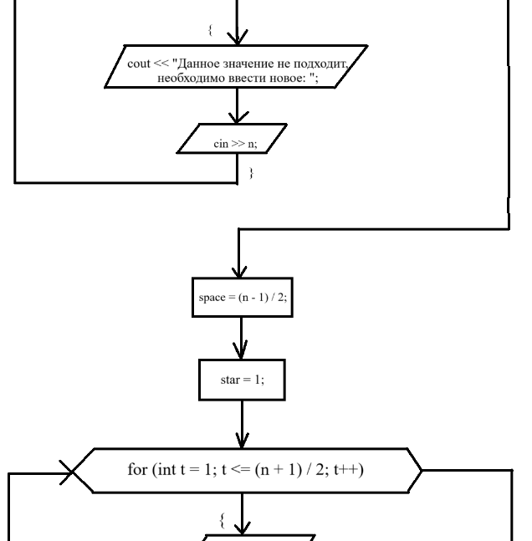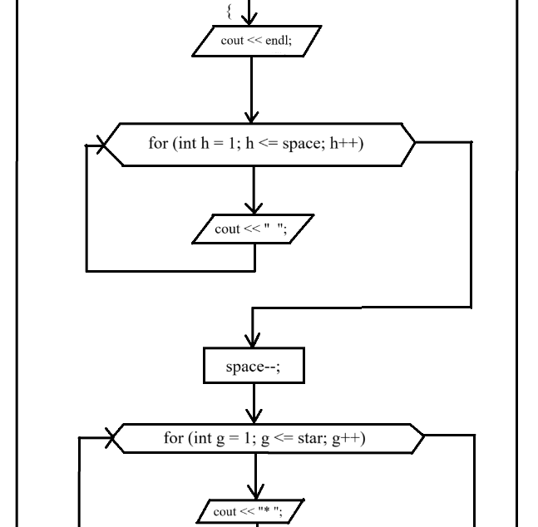  
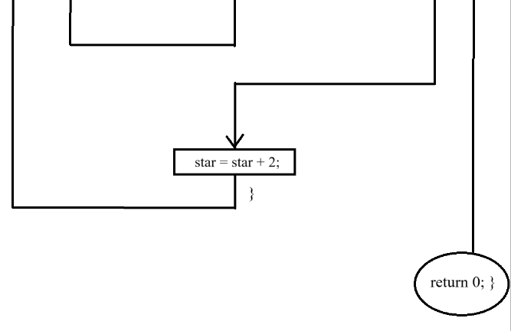

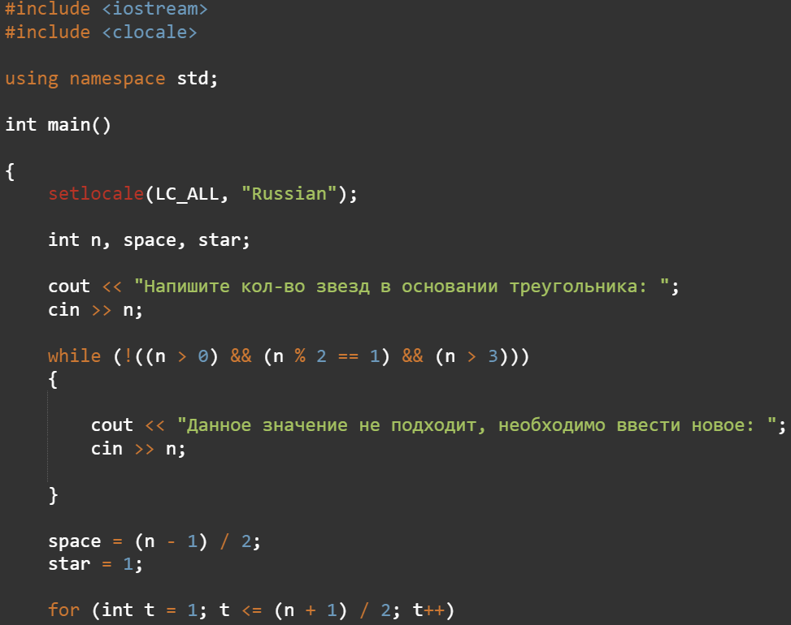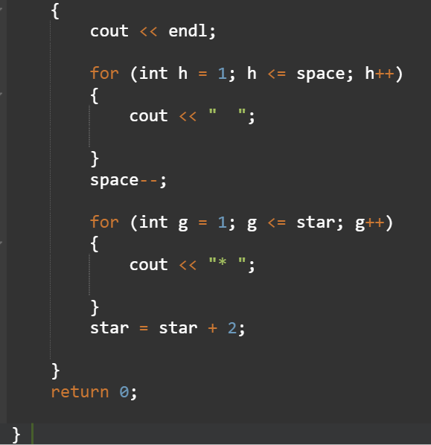

5.Результаты работ, скриншоты

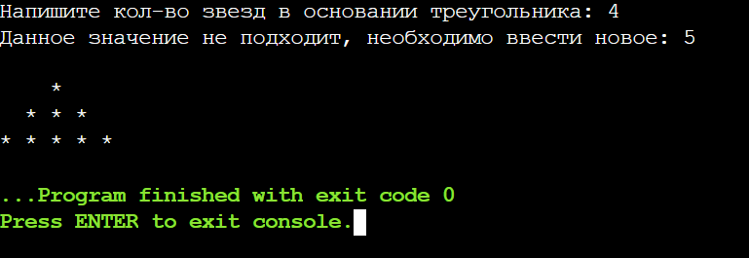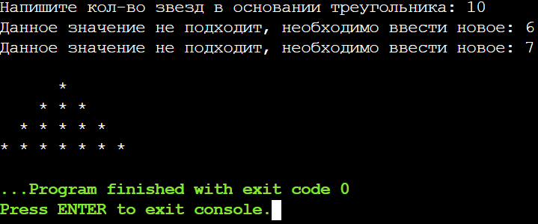

Скриншот гита